Comisión Municipal de Presupuesto del H. Ayuntamiento Constitucional
San Juan de los Lagos, Jalisco, 2018-2021

En San Juan de los Lagos, Jalisco siendo las 10 horas con 30 minutos del día 19 de Enero del año 2021 dos mil veintiuno, los que integran la COMISION DE PRESUPUESTO de San Juan de los Lagos, se procede a celebrar sesión, y acto continuo, se procederá a tomar lista de asistencia y en su caso hacer la correspondiente declaratoria de quorum legal:

- El Presidente Municipal de San Juan de los Lagos LCI JESUS UBALDO MEDINA BRISEÑO, Presidente de la Comisión de Presupuesto.  - El Síndico Municipal. LIC. DENIS ALEJANDRA PLASCENCIA CAMPOS, Presidenta de la Comisión de Hacienda.  - El Tesorero Municipal. LCP. FELIPE DE JESUS RUIZ PEREZ.  - Contralor Municipal. LCP. FEDERICO LOPEZ PADILLA  - El Oficial Mayor. LIC. DIANA LAURA MARTINEZ ESTRADA.  - El Secretario General del Ayuntamiento LIC. VERULO MURO MURO. | PRESENTE  PRESENTE  PRESENTE  PRESENTE  PRESENTE  PRESENTE

Con fundamento en el Reglamento de Ayuntamiento del Municipio de San Juan de los Lagos: (Artículo 87.- La comisión Edilicia de Presupuesto tiene las siguientes atribuciones:
I. Proponer, analizar, estudiar y dictaminar las iniciativas que en materia presupuestaria emprenda el municipio;
II. Cuidar que el Presidente Municipal cumpla con los plazos establecidos en la ley estatal que establece las bases generales de la administración pública municipal para la presentación y aprobación del Presupuesto de egresos para el ejercicio fiscal del año en que se trate; y
III. Rendir informe ante el pleno del Ayuntamiento sobre la ejecución del gasto que se establezca en el presupuesto de egresos respectivo); el C. Presidente Municipal, Presidente de la Comisión de Presupuesto LCI JESUS UBALDO MEDINA BRISEÑO, mediante previa convocatoria.

ORDEN DEL DIA.

1.- Lista de asistencia y declaratoria de quorum.

Acuerdo.- este punto del orden del día se encuentra debidamente desahogado, toda vez que al inicio de esta sesión se tomó lista de asistencia y se hizo la declaratoria de quorum legal.

2.- Aprobación del orden del día.

Acuerdo.- Una vez sometido a consideración el orden del día, previamente circulado, es aprobado por 6 votos a favor de los integrantes presentes que corresponde a una mayoría calificada se aprueba el orden del día sometido.

3.- ASUNTOS POR FRACCION DEL ARTICULO 87 REGLAMENTO DE AYUNTAMIENTO.

a) Se presenta la propuesta de PAC 2021 PROGRAMA ANUAL DE COMPRAS, por parte de la Tesorería, mismo que se establece en los criterios de asignación en conformidad con el PRESUPUESTO DE EGRESO 2021, en relación a las partidas presupuestarias de los CAPITULOS 2000 ( materiales), 3000 ( gastos generales) y la 6000 (obras públicas), esto con el fin de armonizar los gastos con el presupuesto.
Además se informa en lo general sobre los ingresos a los días del mes de Enero 2021 al respecto del cobro por impuesto predial con un monto aproximado de $7,805,000.00 y por concepto de derechos de agua potable un monto aproximado $3,500,000.00. destacando que en este año se cuenta con 3 cajas únicas adicionales descentralizadas, además de las ya existentes en Palacio Municipal, ofreciendo mejor servicio al contribuyente.
Se anexa reporte de comparativo de Ingresos de años anteriores para generar una dinámica de reflexión.
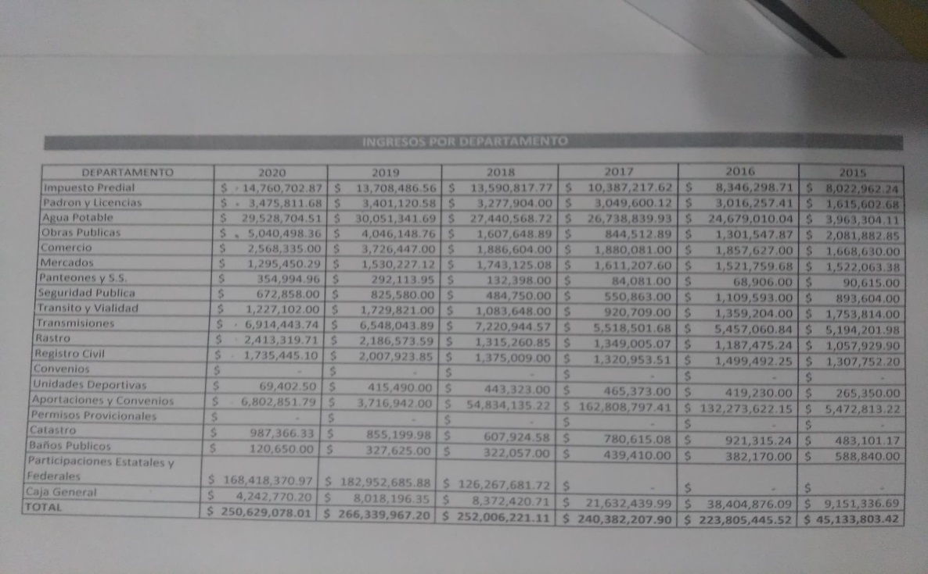
A lo que al final de la presentación del reporte El Tesorero Municipal. LCP. FELIPE DE JESUS RUIZ PEREZ menciona una actualización al cierre del año 2020, con un monto de $267,345,292.37 de ingresos.

b) Se presenta la solicitud de apoyo económico en favor de la C. MONICA DANIELA CAMPOS APOLINAR, quien laboraba dentro del Gobierno Municipal en la Dirección de Seguridad Publica como Policía, baja que se dio por el fallecimiento y que por tal motivo se dio su baja con fecha del 01 /DICIEMBRE /2020, y quien tenía un sueldo de $2,615.91 pesos semanales. La propuesta de apoyo consta de generar un cálculo de 9 meses de trabajo, danto un total de erogación como apoyo económico la cantidad de $94,154.76 pesos.
c) Se presenta la solicitud para la aprobación del gasto en la instalación de la malla perimetral en el inmueble propiedad del Ayuntamiento que se utiliza como relleno sanitario, esto con el objetivo de evitar posibles invasiones de los particulares, y así delimitar con exactitud en base a las medidas y colindancias del mismo.
d) Se presenta solicitud de apoyo a través de la Dra. Mónica Margarita García Martínez, Directora del Hospital Comunitario “Horacio Padilla de San Juan de los Lagos, con el apoyo de la cantidad de $3,500.00 y $3,800.00 por concepto de pago por servicios de dos enfermeras respectivamente, para cubrir turno vespertino y nocturno.
II.-
- Se comenta al respecto del cumplimiento en tiempo y forma de la entrega de proyecto de ley de ingresos 2021, así como el de presupuesto de egreso 2021 ante la instancia del Congreso del Estado para su recepción.
- En relación al presupuesto de Egresos 2021 se da el incremento en el concepto 1000 SERVICIOS PERSONALES, en el que se incluye la aplicación de plantilla de personal con nombramiento de operador de maquinaria pesada, para dar cumplimiento al programa del estado denominado MODULO DE MAQUINARIA A MUNICIPIOS. De la misma manera se contempla en gasto en otros rubros por concepto de CONSUMIBLES (disel, refacciones).
III.- Sin asuntos por tratar

Asunto.- Informativo.

4.- Integrantes de la dicha Comisión, en virtud que ha sido agotado el orden del día, se declara concluida la presente sesión, a las 11 horas con 03 minutos del día de hoy.

CONSEJEROS
__________________________________  LIC. Jesús Ubaldo Medina Briseño  Presidente Municipal | __________________________________  El Tesorero Municipal. LCP. FELIPE DE JESUS RUIZ PEREZ.
__________________________________  Contralor Municipal. LCP. FEDERICO LOPEZ PADILLA  __________________________  El Oficial Mayor. LIC. DIANA LAURA MARTINEZ ESTRADA. | __________________________________  LIC. DENIS ALEJANDRA PLASCENCIA CAMPOS  Síndico Municipal  ___________________________  El Secretario General del Ayuntamiento LIC. VERULO MURO MURO.

